*Разработчик:* Ружьина Т.А., зав. отделением, преподаватель дисциплин

профессионального цикла ГБПОУ «СОУКИ»

Ваша подруга и одногруппница давно ждала информационного письма об областной научно-практической конференции «Наука. Культура. Профессия…», чтобы выступить на ней со своей работой. Видимо, письмо где-то затерялось, потому что пришло оно в последний день подачи заявок. Как назло, в этот день у вашей подруги зачетное мероприятие на практике, и она не успевает сделать заявку.

Подруга позвонила вам и попросила отправить заявку на участие в конференции от ее имени.

**Изучите выдержки из документов. Заполните заявку.**

Адрес электронной почты _________________________________________________

Кому _________________________________________________

Заявка

на участие в Областной научно-практической конференции

«Наука. Культура. Профессия…»

|  |  |
| --- | --- |
| ФИО участника |  |
| Полное и сокращенное наименование образовательного учреждения (по уставу) |  |
| ФИО научного руководителя, должность |  |
| ФИО директора (полностью) |  |
| Контактный телефон/ факс |  |
| Адрес электронной почты |  |
| Наименование статьи |  |
| Тематика секции конференции |  |
| Особые пожелания (специальное оборудование и др.) |  |
| Форма участия  (очная \ заочная - стендовый доклад) |  |
| Дата заполнения |  |

**Положение об областной научно-практической конференции  
«Наука. Культура. Профессия…»**

**(фрагменты)**

1. Общие положения

1.1. Областная научно-практическая конференция студентов (далее - Конференция) является ежегодной и призвана активизировать работу по пропаганде научных знаний, формированию профессиональных компетенций, по привлечению внимания студентов к научному творчеству и исследовательской работе во внеурочное время под руководством ученых, преподавателей и мастеров.

2. Цели конференции

2.1. Интеллектуальное и творческое развитие студентов посредством исследовательской деятельности.

2.2. Демонстрация и пропаганда достижений учебно-исследовательской деятельности и научно- технического творчества студентов.

2.3. Привлечение сотрудников и студентов к научно-исследовательской и опытно-конструкторской работе.

2.4. Формирование творческих связей с исследовательскими коллективами и научными центрами.

2.5. Привлечение общественного внимания к научно-техническим разработкам профессиональных учебных заведений.

…

4. Участники Конференции

4.1. Участниками конференции являются студенты образовательных учреждений среднего ивысшего профессионального образования Самарской области.

5. УСЛОВИЯ УЧАСТИЯ В конференции

5.1. На электронный адрес [OlGa@mail.ru](mailto:OlGa@mail.ru) для Сидоровой О.Г. направить заявку (см. Приложение 1) и тезис доклада или статью (образец оформления работы представлен в Приложении 2) **до 12 ноября 2016 года**. На Конференцию также могут быть представлены исследовательские работы и проекты.

5.2. На пленарное заседание могут быть приглашены студенты, представившие собственные исследования, имеющие практическое или теоретическое значение. Решение о приглашении выступить на пленарном заседании принимают организаторы каждой секции, о чем дополнительно сообщают кандидатам по телефонам, указанным в заявке.

6. Технология проведения Конференции

Работа конференции предусматривает публичные выступления участников по результатам собственной исследовательской деятельности по секциям.Секции формируются оргкомитетом с учётом поданных заявок и соответствуют следующим направлениям работы:

«Биология», «География», «Математика», «Физика», «Химия», «Окружающая среда и экология», «Культурология», «Искусствоведение», «История», «Краеведение», «Лингвистика», «Литературоведение», «Педагогика и психология», «Политология и право», «Экономика», «Информационные технологии», «Дизайн», «Сервис и туризм», «Журналистика», «Физическая культура и спорт».

В зависимости от направленности работ Оргкомитет может формировать другие секции. Представление работ может быть в стендовом виде или в форме компьютерной презентации (PowerPoint) на секционных занятиях. Технику для компьютерной презентации обеспечивает принимающая сторона, по предварительным заявкам.

При выступлении на секции участнику дается 7-10 минут, на выступление при обсуждении до 2 минут. Участникам конференции необходимо иметь при себе напечатанный экземпляр доклада (для выступления).

Ответственность за подготовку выступления студента возлагается на научного руководителя.

7. Подведение итогов

По окончании работы секций проводится заседание экспертных советов секций, на которых все решения протоколируются, подписываются. Замечания, вопросы, претензии по работе конференции принимаются оргкомитетом в день работы секций.

**Сведения об учебной организации**

ГОСУДАРСТВЕННОЕ БЮДЖЕТНОЕ ПРОФЕССИОНАЛЬНОЕ   
ОБРАЗОВАТЕЛЬНОЕ УЧРЕЖДЕНИЕ САМАРСКОЙ ОБЛАСТИ

«САМАРСКОЕ ОБЛАСТНОЕ УЧИЛИЩЕ КУЛЬТУРЫ И ИСКУССТВ»

443010, г.Самара, ул. Вилоновская, д.21 телефон 334-34-34,

Факс: 8(846)334-32-32, E-mail: [cultuch@mail.ru](mailto:cultuch@mail.ru)

Директор Петров Петр Сергеевич

**Тезисы доклада**

**(фрагмент)**

**Особенности обрядово-песенной культуры Самарской области.**

*Матаева Валентина,*

студентка ГБПОУ «СОУКИ», 4 курс

Научный руководитель – Иванова Елена Александровна,

преподаватель музыкально-теоретических дисциплин

Становление песенной традиции Самарского региона неразрывно связано с историческими особенностями освоения края разными народностями из других областей. Переселенцами разных этнических групп были привнесены свои народные песни, танцы, обряды, обычаи. Песенный фольклор народов Среднего Поволжья постоянно и непрерывно развивается по мере изменения жизненных условий. Он теснейшим образом связан с укладом жизни основного населения. Под влиянием христианства церковные праздники, приуроченные к определенным дням и временам года на территории Самарского края, переплетались с языческими (дохристианскими) обычаями и обрядами.

…

Скриншот презентации

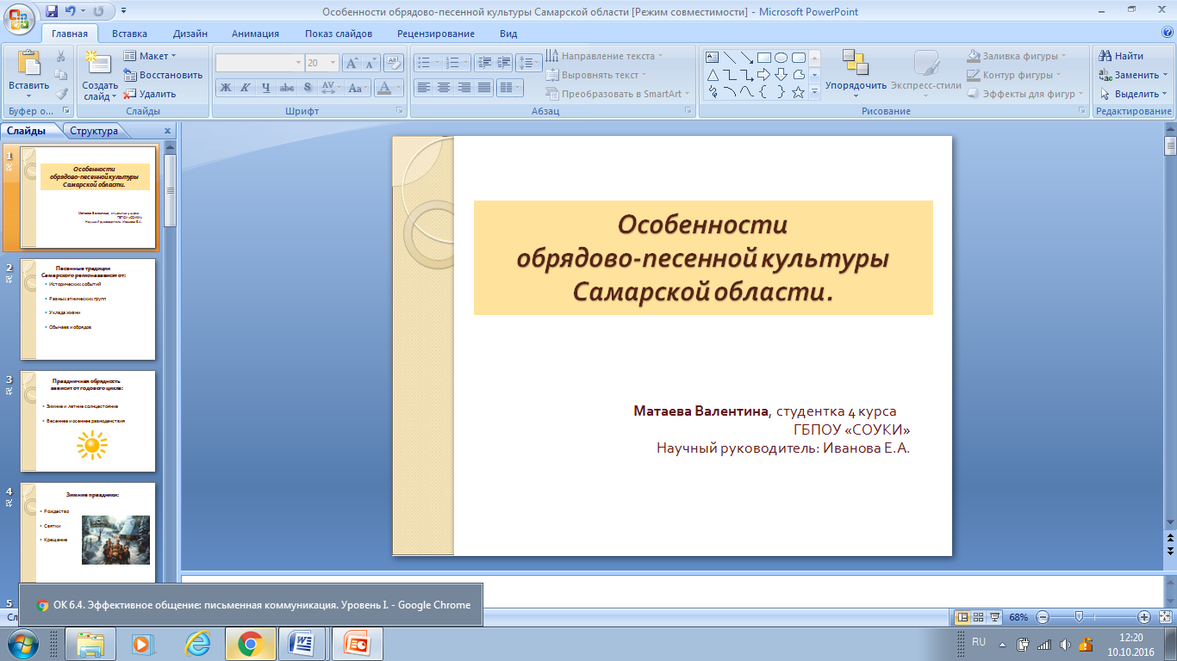

Инструмент проверки

|  |  |
| --- | --- |
| Адрес электронной почты - [OlGa@mail.ru](mailto:OlGa@mail.ru) | 1 балл |
| Кому - Сидоровой О.Г | 1 балл |

Заявка

на участие в Областной научно-практической конференции

«Наука. Культура. Профессия…»

|  |  |  |
| --- | --- | --- |
| ФИ участника | Матаева Валентина | 1 балл |
| Полное и сокращенное наименование образовательного учреждения (по уставу) | Государственное бюджетное профессиональное образовательное учреждение Самарской области «Самарское областное училище культуры и искусств» (ГБПОУ «СОУКИ») | 1 балл |
| ФИО научного руководителя, должность | Иванова Елена Александровна, преподаватель музыкально-теоретических дисциплин | 1 балл |
| ФИО директора (полностью) | Петров Петр Сергеевич | 1 балл |
| Контактный телефон/ факс | 334-34-34, 8 (846) 334-32-32 | 1 балл |
| Адрес электронной почты | e-mail: cultuch@mail.ru | 1 балл |
| Наименование статьи | Особенности обрядово-песенной культуры Самарской области | 1 балл |
| Тематика секции конференции | Культурология | 1 балл |
| Особые пожелания (специальное оборудование и др.) | Техника для компьютерной презентации | 1 балл |
| Форма участия | очная | 1 балл |
| Дата заполнения | 12.11.2016 | 1 балл |
| ***Максимальный балл*** | | ***13 баллов*** |